Prosinac, 2021.

JELOVNIK | 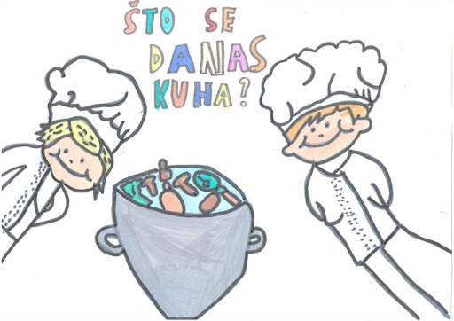
Ponedjeljak | Utorak | Srijeda | Četvrtak | Petak
 |  | 1 | 2 | 3
 |  | RUČAK: pohani pileći odrezak  PRILOG: kuhano povrće, kruh  UŽINA: kroasan | RUČAK: mesne okruglice u  šalša umaku  PRILOG: palenta, kruh  UŽINA: voće | RUČAK: tjestenina u umaku  bolognese  PRILOG: kruh  UŽINA: voće
6 | 7 | 8 | 9 | 10
RUČAK: juha, teleći rižoto  PRILOG: zelena salata, kruh  UŽINA: voće | RUČAK: sarma  PRILOG: pire krompir, kruh  UŽINA: voće | RUČAK: pečena piletina  PRILOG: kuhano povrće, kruh  UŽINA: voće | RUČAK: juha, hrenovka  PRILOG: pomfrit, kruh  UŽINA: kolač | RUČAK: riblji štapići  PRILOG: blitva, kruh  UŽINA: voće
13 | 14 | 15 | 16 | 17
RUČAK: varivo od kelja  PRILOG: kruh  UŽINA: voće | RUČAK: grah s kobasicama  PRILOG: kruh  UŽINA: voće | RUČAK: juha, rižoto od piletine  PRILOG: cikla, kruh  UŽINA: voće | RUČAK: tjestenina u umaku  bolognese  PRILOG: zelena salata, kruh  UŽINA: kolač | RUČAK: riblji štapići  PRILOG: pomfrit, kruh  UŽINA: voće
Ponedjeljak | Utorak | Srijeda | Četvrtak | Petak
20  RUČAK: polpete  PRILOG: blitva, kruh  UŽINA: kolač | 21  RUČAK: juha, juneći odrezak  PRILOG: palenta  UŽINA: voće | 22  RUČAK: riblji štapići  PRILOG: blitva, kruh  UŽINA: voće | 23  RUČAK: hrenovke  PRILOG: pomfrit, kruh  UŽINA: kolač

